
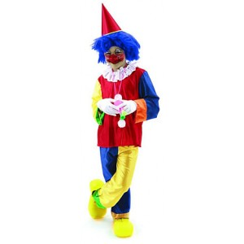
Obec Kraselov Vás všechny srdečně zve na

maškarní karneval

v neděli 26.1.2020
od 14.00 hod.
v budově Obecního úřadu.

Jsou připraveny soutěže o ceny, občerstvení zajištěno. O zábavu se postará DJ František Mareš.

